(Titre:) Cellule animale et végétale

(Cours:) Science

Présenté à
Daniel Blais

Par
Émile Dion
(Eliot)

(Lieu:) ESV

(Date :) 14 sept

But : Distinguer une cellule animale d’une cellule végétale.
(Voir mandat et titre)
Hypothèse : Je suppose qu’une cellule animale est ronde

Expérimentation
Matériel microscope des cellules
Manipulation :( verbe d’action matériel)
Placer la cellule et on regarde dedans un microscope

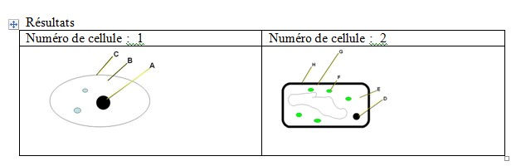

Identification : A Noyau D Noyau
B Cytoplasme E Cytoplasme
C Membrane cellulaire F Chloroplastes
G Membrane cellulaire
H Paroi cellulosique

Analyse :( On discute des résultats)
D’après mes résultats, l’inconnu # 1 est Animal
Parce que la cellules animal est ronde et dans les cellules
Animal le Noyau est plus gros que dans la cellule
Végétal

Conclusion Mon hypothèse est vraie
Puisque le plus petite unité de vie est cellule

2 Végétal : parce que la cellule végétal est carré et aussi parce que il y a
Du chloroplastes et pas dans la cellule animale.

Exercices
1-À l’aide de quel appareil peut-on observer des cellules ? Le microscope
2-Quelle est la plus petite unité de vie du vivant ? Le cellules
3-Donne deux structures cellulaire que l’on ne retrouve que chez les cellules
Végétale ? Le chloroplaste et paroi cellulosique
4-Qu’est-est-ce qu’un tissu ? Plusieurs cellules
5-Quelle caractéristique te permet de croire que les échantillons viennent du
Vivant ? Les vivant contienne des cellules
6-Qu’est-ce qu’un organe ? Plusieurs tissu

